КОМПОНЕНТ «ФЕДЕРАЛЬНЫЙ РЕЕСТР МЕДИЦИНСКИХ ДОКУМЕНТОВ О РОЖДЕНИИ»
РУКОВОДСТВО ПОЛЬЗОВАТЕЛЯ

На 51 листе

2022 год
СОДЕРЖАНИЕ
ПЕРЕЧЕНЬ ПРИНЯТЫХ СОКРАЩЕНИЙ И ТЕРМИНОВ 4
1 Введение 6
1.1 Область применения 6
1.2 Краткое описание возможностей 6
1.3 Уровень подготовки пользователей 6
1.4 Перечень эксплуатационной документации, с которыми необходимо ознакомиться пользователю 7
2 Назначение и условия применения 8
2.1 Виды деятельности, функции, для автоматизации которых предназначен Компонент 8
2.2 Условия, при соблюдении которых обеспечивается применение Компонента 9
3 Подготовка к работе 11
3.1 Настройка доступа к Компоненту через ЗСПД Минздрава России 11
3.1.1 Описание мероприятий по подключению 11
3.2 Порядок загрузки данных и программ 12
3.2.1 Вход в ФРМСР 12
3.2.2 Выход из ФРМСР 14
3.3 Порядок проверки работоспособности 14
3.4 Описание ролей 14
4 Описание операций 16
4.1 Данные пользователя 16
4.2 Раздел «Журнал МСР» 17
4.2.1 Поиск Медицинских свидетельств о рождении и актов гражданского состояния 19
4.2.2 Просмотр Медицинских свидетельств о рождении 21
4.2.3 Просмотр Актов гражданского состояния 29
4.2.4 Создание и редактирование медицинского свидетельства о рождении 35
4.2.5 Подписание медицинского свидетельства о рождении 46
4.2.6 Отказ в подписании медицинского свидетельства о рождении 47
5 Аварийные ситуации 48
5.1 Действия при аварийных ситуациях 48
5.2 Контактная информация 48
5.3 Порядок обращения в службу технической поддержки 48
5.4 Создание снимков экрана – «скриншотов» 48
6 Рекомендации по освоению 50
Приложение А 51

ПЕРЕЧЕНЬ ПРИНЯТЫХ СОКРАЩЕНИЙ И ТЕРМИНОВ
Перечень принятых сокращений и терминов приведен в таблице 1.
Таблица 1 – Сокращения и термины
Сокращение/термин | Наименование/Определение
Авторизация | Процесс предоставления прав, включая предоставление прав на доступ, т.е. процедура предоставления субъекту определенных прав доступа к ресурсам системы после успешного прохождения им процедуры аутентификации
БД | База данных
Веб-браузер | Программное обеспечение для поиска, просмотра веб-страниц (преимущественно из сети Интернет), для их обработки, вывода и перехода от одной страницы к другой. Например, Google Chrome, Mozilla Firefox и т.п.
Веб-интерфейс | Интерфейс программного продукта, реализованный в среде веб-браузера
Гб | Гигабайт, единица измерения количества информации
ГГц | Гигагерц, единица частоты периодических процессов
ЕГИСЗ | Единая государственная информационная система в сфере здравоохранения
ЗСПД | Защищенная сеть передачи данных
ИА | Единая система идентификации, аутентификации и авторизации
КЛАДР | Классификатор адресов Российской Федерации
МИС | Медицинская информационная система
МКБ-10 | Международная статистическая классификация болезней и проблем, связанных со здоровьем, 10-й пересмотр
МО | Медицинская организация
МСР | Медицинское свидетельство о рождении
НР | Подсистема ведения специализированных регистров пациентов по отдельным нозологиям и категориям граждан, мониторинга организации оказания высокотехнологичной медицинской помощи и санаторно-курортного лечения
НСИ | Нормативно-справочная информация
ОЗУ | Оперативное запоминающее устройство. Оперативная память – энергозависимая часть системы компьютерной памяти, в которой во время работы компьютера хранится выполняемый машинный код (программы), а также входные, выходные и промежуточные данные, обрабатываемые процессором
ОМС | Обязательное медицинское страхование
ОУЗ | Органы государственной власти субъектов Российской Федерации в сфере охраны здоровья
ПК | Персональный компьютер
РЭМД | Подсистема ЕГИСЗ «Федеральный реестр электронных медицинских документов»
СИП | Подсистема автоматизированного сбора информации о показателях системы здравоохранения из различных источников и предоставления отчетности ЕГИСЗ
СНИЛС | Страховой номер индивидуального лицевого счета
СТП | Служба технической поддержки
СЭМД | Структурированный электронный медицинский документ
УД | Узел доступа
ФИАС | Федеральная информационная адресная система
ФИО | Фамилия, имя, отчество
ФРМР | Федеральный регистр медицинских работников
ФРМСР | Федеральный реестр медицинских документов о рождении (Компонент «Федеральный Реестр Медицинских Документов о Рождении» подсистемы ведения специализированных регистров пациентов по отдельным нозологиям и категориям граждан, мониторинга оказания высокотехнологичной медицинской помощи и санаторно-курортного лечения ЕГИСЗ)
ФСБ | Федеральная служба безопасности
ЭМД | Электронный медицинский документ
ЭП | Электронная подпись

Введение
Настоящий документ представляет собой руководство пользователя программного обеспечения Единой государственной информационной системы в сфере здравоохранения Министерства здравоохранения Российской Федерации. Руководство пользователя содержит описание и подробные инструкции по выполнению основных функций в части работы с ФРМСР.

Область применения
Область применения, правила ведения ФРМСР определены постановлением Правительства РФ от 05.02.2022 N 116 "Об утверждении Правил ведения Федерального реестра медицинских документов о рождении".
ФРМСР ведется в целях координации деятельности федеральных органов исполнительной власти, органов исполнительной власти субъектов Российской Федерации, органов местного самоуправления, медицинских организаций государственной, муниципальной и частной систем здравоохранения в части ведения учета сведений о рождении.

Краткое описание возможностей
При работе с Компонентом пользователю предоставляется возможности просмотра и внесения медицинских свидетельств о рождении (далее – МСР), просмотра Актов Гражданского Состояния о рождении.

Уровень подготовки пользователей
При работе с ФРМСР пользователь должен обладать знаниями предметной области (в частности, иметь представление о правилах заполнения медицинского свидетельства о рождении по форме № 103/у), навыками работы с операционной системой Microsoft Windows, браузером, а ознакомиться с настоящим руководством.

Перечень эксплуатационной документации, с которыми необходимо ознакомиться пользователю
Для успешной эксплуатации ФРМСР пользователю необходимо ознакомиться с данным руководством.

Назначение и условия применения

Виды деятельности, функции, для автоматизации которых предназначен Компонент
Основные назначения ФРМСР определены п. 4 правил ведения Федерального реестра медицинских документов о рождении (Постановление Правительства РФ от 05.02.2022 N 116 "Об утверждении Правил ведения Федерального реестра медицинских документов о рождении"):
- сбор, обработка, хранение и передача документов о рождении, сформированных в форме электронных документов в структурированном виде;
- обеспечение возможности внесения сведений из документов о рождении, оформленных на бумажном носителе, обработки, хранения, передачи указанных сведений и предоставления доступа к ним;
обеспечение возможности формирования и подписания усиленной квалифицированной электронной подписью документов о рождении, сформированных в форме электронных документов, в ФРМСР;
- форматно-логический контроль корректности документов о рождении, сформированных в форме электронных документов, и сведений о рожденном ребенке и его матери, предотвращение регистрации заведомо неверных сведений;
- информационное взаимодействие с информационными системами поставщиков и пользователей информации, в том числе с федеральной государственной информационной системой "Единый портал государственных и муниципальных услуг (функций)" и Единым государственным реестром записей актов гражданского состояния;
- обеспечение соответствия документов о рождении, сформированных в форме электронных документов в структурированном виде, форме документа о рождении, утвержденной Министерством здравоохранения Российской Федерации в соответствии с частью 3 статьи 53 Федерального закона "Об основах охраны здоровья граждан в Российской Федерации" (далее - форма документа о рождении);
- обеспечение соответствия справочников статистических значений, используемых при формировании документов о рождении, сформированных в форме электронных документов в структурированном виде, справочным значениям, предусмотренным формой документа о рождении;
- сбор, обработка, хранение и передача сведений о государственной регистрации рождения, содержащихся в Едином государственном реестре записей актов гражданского состояния, и сведений о внесении изменений или исправлений в записи актов о рождении, содержащихся в Едином государственном реестре записей актов гражданского состояния.

Условия, при соблюдении которых обеспечивается применение Компонента
Для обеспечения применения ФРМСР необходимо наличие следующих минимальных технических средств:
- ПК с процессором с тактовой частотой процессора 2 ГГц и выше;
- 2 Гб ОЗУ;
- операционная система, поддерживающая работа браузера
Рекомендуемые технические средства:
- ПК с процессором с тактовой частотой процессора 2 ГГц и выше;
- 4 Гб ОЗУ;
- операционная система, поддерживающая работа браузера
Персональный компьютер должен быть подключен к сети Интернет со скоростью передачи данных не менее 2 Мбит/с.
Системные программные средства, необходимые для работы с ФРМСР, должны быть представлены лицензионной локализованной версией системного программного обеспечения.
Использование учетной записи пользователя Компонента другими лицами недопустимо. В случае необходимости расширения количества пользователей Компонента необходимо подать заявку на предоставление доступа в службу технической поддержки ЕГИСЗ.
ЕГИСЗ является объектом критической информационной инфраструктуры Российской Федерации. В связи с этим в ЕГИСЗ организован постоянный мониторинг подозрительной активности пользователей. В случае выявления подозрительной активности данные об инциденте передаются в Государственную систему обнаружения, предупреждения и ликвидации последствий компьютерных атак ФСБ России.

Подготовка к работе

Настройка доступа к Компоненту через ЗСПД Минздрава России
Необходимо обеспечить возможность подключения к ЗСПД информационных систем медицинских и иных организаций (далее – ИС), осуществляющих взаимодействие с Компонентом.
Работа Компонента в ЗСПД обусловлена необходимостью обеспечения конфиденциальности сведений, также хранения и защиты таких сведений в соответствии с требованиями законодательства Российской Федерации о защите персональных данных.
Для взаимодействия с Компонентом через ЗСПД пользователь должен подключиться к региональному УД ЗСПД Минздрава России. Описание порядка подключения рекомендуется получить у представителей органа исполнительной власти субъекта Российской Федерации в сфере охраны здоровья, ответственного за функционирование региональной инфраструктуры ЗСПД.
Описание схемы подключения приведено на портале оперативного взаимодействия участников ЕГИСЗ http://portal.egisz.rosminzdrav.ru (Материалы ЕГИСЗ ЗСПД).
Настоящий документ описывает последовательность организационных и технических шагов, необходимых для организации доступа пользователей к Компоненту посредством ЗСПД.

Описание мероприятий по подключению
Ниже приведена последовательность организационных и технических шагов, необходимых для организации доступа пользователей к Компоненту посредством ЗСПД:
- если пользователь не имеет подключения к ЗСПД, то необходимо обратиться с запросом на подключение к ЗСПД в орган исполнительной власти субъекта Российской Федерации в сфере охраны здоровья.
- после успешного подключения к ЗСПД на рабочих местах пользователей, на которых планируется организовать доступ к Компоненту через ЗСПД, необходимо проверить сетевую связность командой «ping» и «telnet» со следующими адресами:
  - 10.61.99.120 – frmsr.egisz.rosminzdrav.ru
  - 10.41.19.50 – esia.gosuslugi.ru;
  - 10.41.19.40 – DNS – сервер;
  - 10.61.202.30 – резервный DNS-сервер;
  - 10.61.99.65 – ia.egisz.rosminzdrav.ru;
- после этого необходимо выполнить следующие настройки:
  - прописать в файл hosts:
- 10.61.99.120 – frmsr.egisz.rosminzdrav.ru
- 10.41.19.50 – esia.gosuslugi.ru;
- 10.61.99.65 – ia.egisz.rosminzdrav.ru;
- либо указать DNS-сервер 10.41.19.40, резервный DNS – сервер 10.61.202.30;
  - проверить доступность ресурсов командой «ping» и «telnet» по имени, убедиться, что отвечают адреса из ЗСПД 10.41.19.хх.
Результатом выполнения перечисленных выше шагов является получение доступа к Компоненту по адресу https://frmsr.egisz.rosminzdrav.ru.
В случае, если после выполнения указанных действий доступа не появилось, необходимо обратиться в СТП ЕГИСЗ по телефону 8-800-301-15-59 или по электронной почте: egisz@stp-egisz.ru.

Порядок загрузки данных и программ
Для начала работы с ФРМСР на рабочем месте пользователя необходимо иметь доступ к интернету, установленный один из перечисленных браузеров:
- Yandex версии не ниже 21.6.
Перед началом работы с Компонентом пользователю необходимо
- следовать инструкции «ФРМСР. Инструкция по подключению» на портале https://portal.egisz.rosminzdrav.ru;
- перейти на сайт – https://frmsr.egisz.rosminzdrav.ru.

Вход в ФРМСР
Для успешного входа в веб-интерфейс ФРМСР запустите браузер и в адресной строке введите адрес компонента: https://frmsr.egisz.rosminzdrav.ru.
Для авторизации в Компоненте пользователь будет автоматически перенаправлен на страницу авторизации ИА (см. рисунок 1).
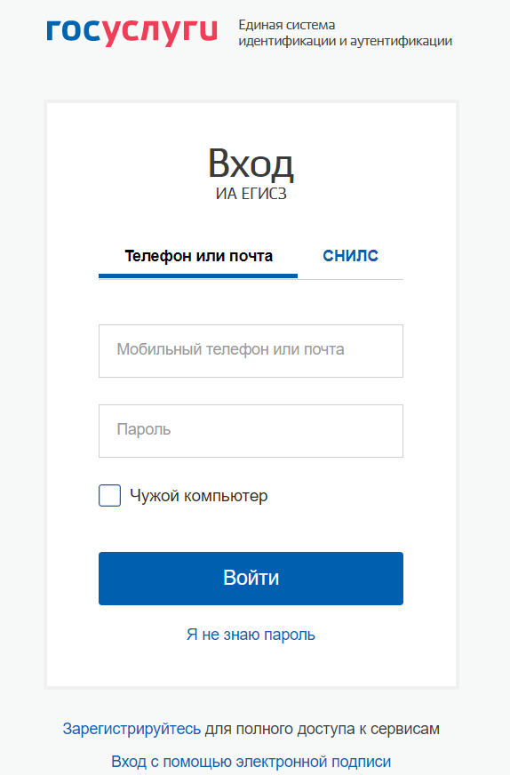
Рисунок 1 – Страница авторизации ИА
На форме авторизации введите логин и пароль пользователя и нажмите на кнопку «Войти».
Результатом выполнения перечисленных выше шагов является получение доступа к ФРМСР по адресу: https://frmsr.egisz.rosminzdrav.ru.
В случае успешной авторизации произойдет переход на главную страницу ФРМСР (см. рисунок 2).
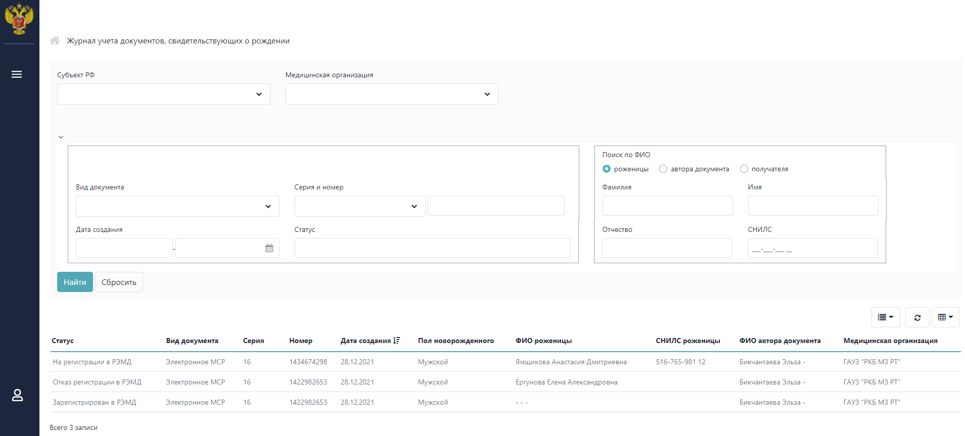
Рисунок 2 – Главная страница ФРМСР

Выход из ФРМСР
Для корректного завершения работы с компонентом ФРМСР нажмите на пиктограмму с изображением пользователя, расположенную в нижней левой части экрана бокового меню. В открывшемся всплывающем окне нажмите на кнопку «Выйти» (см. рисунок 3), после чего можно закрыть страницу браузера.
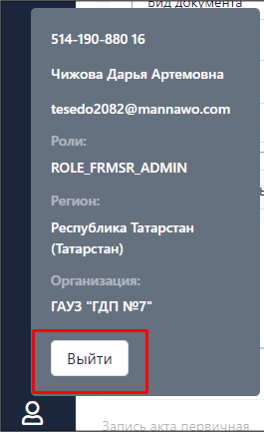
Рисунок 3 – Выход из ФРМСР

Порядок проверки работоспособности
Показателем работоспособности компонента ФРМСР является успешный вход на главную страницу (см. рисунок 2).

Описание ролей
Существуют следующие ролевые модели для работы в ФРМСР:
- роль «Медицинский работник» предназначена для сотрудников медицинских организаций. Пользователи с данной ролью имеют возможность просматривать медицинские свидетельства о рождении, оформленные в медицинской организации, в которой работает данный сотрудник;
- роль «Администратор МО» предназначена для сотрудников медицинских организаций, в том числе частных. Пользователи с данной ролью имеют возможность просматривать медицинские свидетельства о рождении в пределах своей медицинской организации;
- роль «Региональный администратор» предназначена для сотрудников органов исполнительной власти субъектов Российской Федерации в сфере здравоохранения, отвечающих за мониторинг сведений по субъекту Российской Федерации. Пользователи с данной ролью имеют возможность просматривать медицинские свидетельства о рождении, оформленные в пределах субъекта Российской Федерации;
- роль «Администратор федерального уровня» предназначена для сотрудников, отвечающих за мониторинг сведений по всей Российской Федерации в рамках своего ведомства. Пользователи с данной ролью имеют возможность просматривать все медицинские свидетельства о рождении в ФРМСР;
Матрица прав и ролей пользователей ФРМСР приведена в приложении А.

Описание операций

Данные пользователя
Для просмотра данных пользователя необходимо:
- раскрыть боковое меню, нажатием на иконку в верхнем левом углу;
- нажать на иконку  в нижней левой части экрана.
Результатом описанных действий является отображение следующих данных пользователя (см. рисунок 4):
- СНИЛС;
- Фамилия, имя, отчество;
- e-mail;
- роль;
- регион;
- МО.
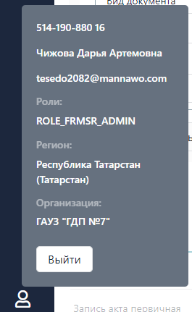
Рисунок 4 – Данные пользователя

Раздел «Журнал МСР»
Для перехода в раздел «Журнал МСР» необходимо:
- раскрыть боковое меню, нажав на кнопку в верхнем левом углу;
- выбрать раздел «Журнал МСР» (см. рисунок 5).
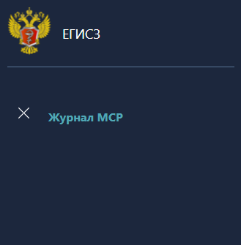
Рисунок 5 – Боковое меню
Страница раздела содержит:
- блок фильтров (см. рисунок 6);
- таблицу со списком МСР (см. рисунок 7).

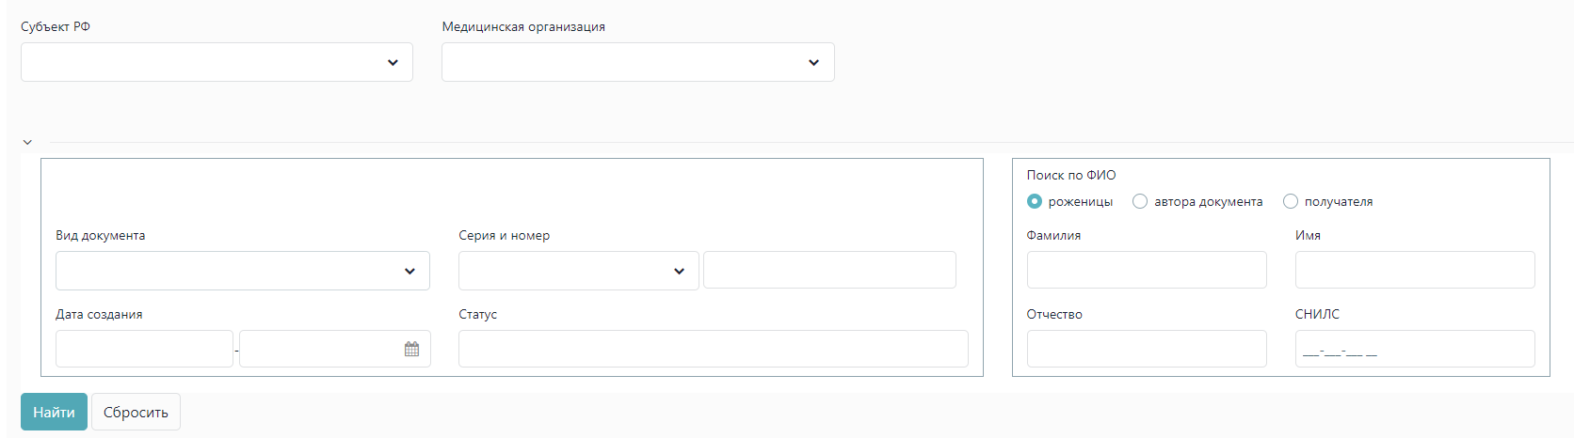
Рисунок 6 – Блок фильтров в разделе «Журнал МСР»
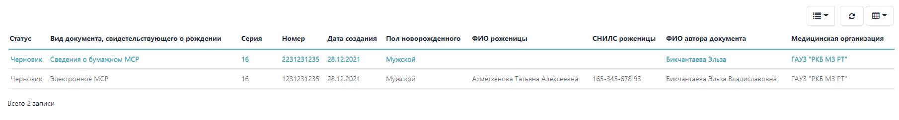
Рисунок 7 – Таблица с перечнем записей в разделе «Журнал МСР»

Поиск Медицинских свидетельств о рождении и актов гражданского состояния
Для поиска Медицинских свидетельств о рождении и актов гражданского состояния необходимо перейти в раздел «Журнал МСР».
Поиск осуществляется с помощью полей блока фильтров в верхней части страницы. Фильтры позволяют осуществлять поиск по следующим параметрам (см. рисунок 6):
- «Субъект РФ» – выпадающий список субъектов Российской Федерации, выбирается регион медицинской организации, которая выдала документ МСР;
- «Медицинская организация» – выпадающий список медицинских организаций, выбирается медицинская организация, которая выдала документ МСР;
- «Вид документа, свидетельствующего о рождении» – выпадающий список из значений: «Электронное МСР», «Сведения о бумажном МСР», «Сведения об АГС»;
- «Серия и номер документа» – выпадающий список для серии МСР и поле ввода для номера МСР или для номера записи АГС;
- «Дата создания» – дата создания документа, заполняется с использованием раскрывающегося календаря или вручную в формате ДД.ММ.ГГГГ.;
- «Статус документа» – выпадающий список из значений:
Статусы МСР:
  - «На регистрации в РЭМД» – данный статус присваивается медицинскому свидетельству о рождении полученному из РЭМД и прошедшему проверку в ФРМСР до получения регистрационного номера из РЭМД;
  - «Зарегистрирован в РЭМД» – данный статус является конечным статусом и присваивается в случае успешной регистрации СЭМД в РЭМД;
  - «Ошибка регистрации в РЭМД» – данный статус присваивается медицинскому свидетельству о рождении при ошибке регистрации СЭМД в РЭМД;
  - «Отказ в регистрации в РЭМД» – данный статус является конечным статусом и присваивается медицинскому свидетельству о рождении в случае получении ответа об отказе в регистрации СЭМД в РЭМД;
Статусы АГС:
- «Запись акта первичная» – данный статус присваивается первичной записи акта гражданского состояния о рождении;
- «Запись акта восстановлена» – данный статус присваивается записи акта гражданского состояния о рождении, в случае если запись восстановлена;
- «Запись акта аннулирована» – данный статус присваивается записи акта гражданского состояния о рождении, в случае если запись аннулирована;
- «В записи акта внесены изменения (исправления)» – данный статус присваивается записи акта гражданского состояния о рождении, в случае если в запись внесены изменения;
- «Поиск по ФИО» – блок-переключатель, состоящий из набора радиокнопок и полей:
  - радиокнопки:
- «роженицы»;
- «автора документа»;
- «получателя»;
  - «Фамилия» – поле ввода фамилии;
  - «Имя» – поле ввода имени;
  - «Отчество» – поле ввода отчества;
  - «СНИЛС» – поле ввода СНИЛС.
Для применения выбранных фильтров рекомендуется нажать на кнопку «Найти».
Для сброса фильтров рекомендуется нажать на кнопку «Сбросить».
Таблица со списком МСР и АГС по умолчанию состоит из следующих колонок (см. рисунок 7):
- «Статус» – отображается статус МСР, АГС;
- «Вид документа» – отображается вид документа МСР или АГС;
- «Серия» – отображается серия МСР;
- «Номер» – отображается номер МСР, номер АГС;
- «Дата создания» – отображается дата создания карточки МСР и АГС в ФРМСР. Для сортировки записей по дате выдаче (по убыванию) необходимо нажать на кнопку над столбцом;
- «Пол новорожденного» – отображается пол новорожденного;
- «ФИО роженицы» – отображается фамилия, имя и отчество роженицы;
- «СНИЛС роженицы» – отображается СНИЛС роженицы;
- «ФИО автора документа» – отображается фамилия, имя и отчество автора документа;
- «Медицинская организация» – отображается медицинская организация, выдавшая МСР.
При работе с таблицей предусмотрено использование следующих кнопок, расположенных справа над таблицей:
- кнопка  – при нажатии на кнопку предоставляется возможность изменить количество отображаемых записей на странице;
- кнопка  – при нажатии на кнопку обновляются данные в таблице;
- кнопка  – при нажатии на кнопку предоставляется возможность добавлять или удалять столбцы в таблице.

Просмотр Медицинских свидетельств о рождении
Для просмотра МСР необходимо выполнить следующие действия:
- перейти в раздел «Журнал МСР»;
- найти с помощью блока фильтров необходимые записи;
- в таблице со списком МСР выбрать необходимую запись и нажать на нее левой кнопкой мыши.
После описанных выше действий откроется страница просмотра МСР.
На странице просмотра МСР отображается (см. рисунок 8):
- навигационная цепочка, в которой указан вид медицинского документа;
- кнопка «Закрыть» – при нажатии на кнопку выполняется возврат на главную страницу раздела «Журнал МСР»;
- блок с информацией о документе, включая следующие поля:
  - «Вид документа, свидетельствующего о рождении» – отображается вид документа, в виде отметки в радиокнопках: «Электронный» или «Бумажный»;
  - «Серия» – отображается серия документа;
  - «Номер» – отображается номер документа;
  - «Дата выдачи» – отображается дата выдачи документа;
- блок просмотра МСР.
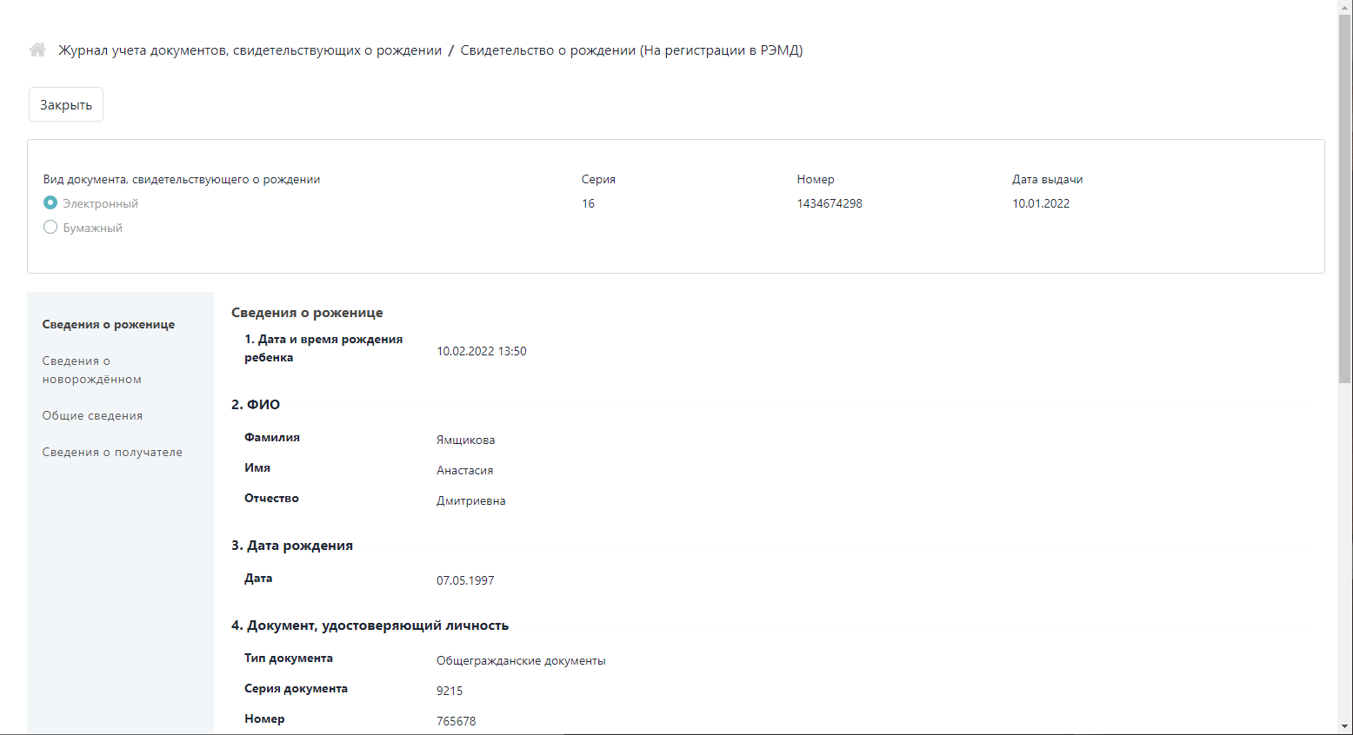
Рисунок 8 – Страница просмотра МСР
Блок просмотра МСР содержит информацию о медицинском документе, роженице, новорожденном, получателе. В случае отсутствия данных в чекбоксе «Данные отсутствуют» проставлен флаг и отображается причина отсутствия информации. Данный блок состоит из вкладок:
- «Сведения о роженице»;
- «Сведения о новорожденном»;
- «Общие сведения»;
- «Сведения о получателе».

Вкладка «Сведения о роженице»
Вкладка «Сведения о роженице» – вкладка предназначена для просмотра данных о матери ребенка и родах (см. рисунок 9).
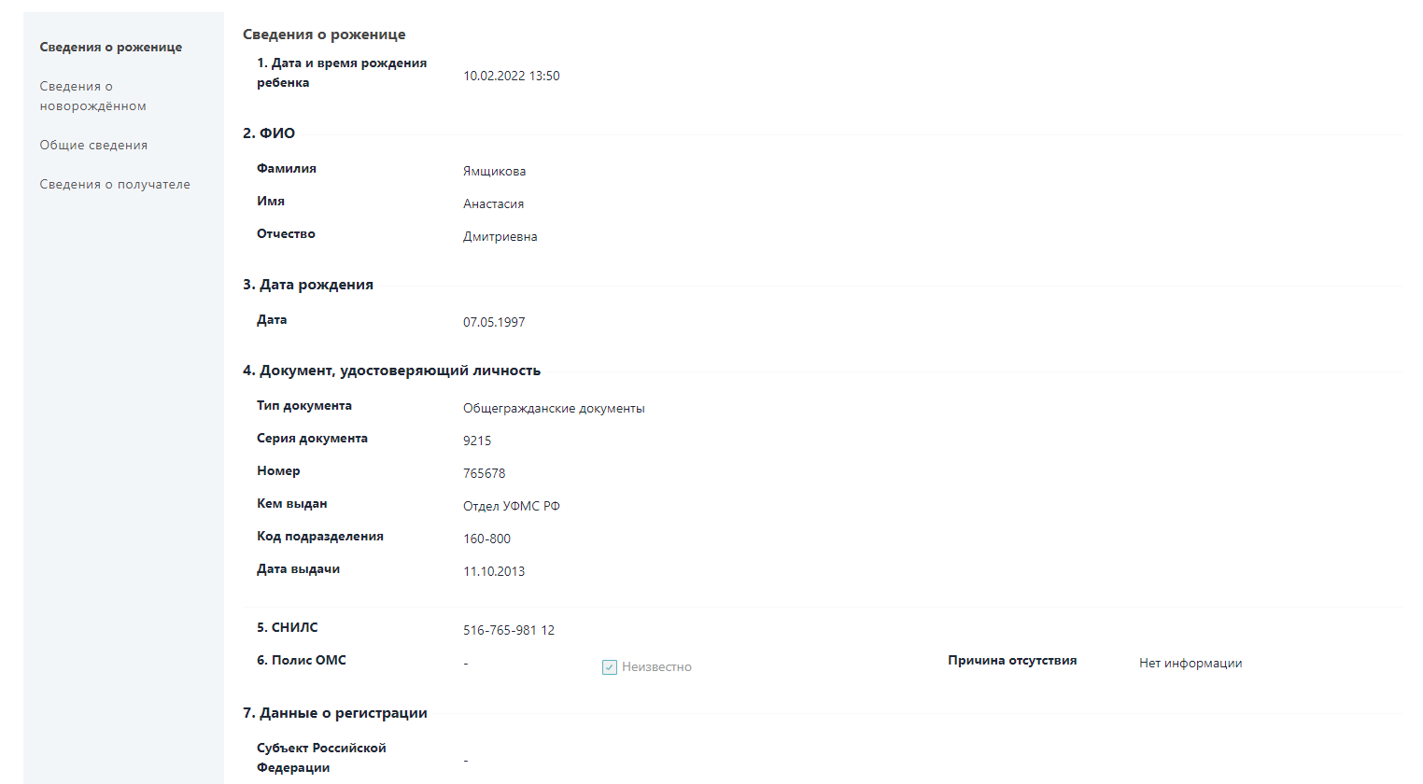
Рисунок 9 – Вкладка «Сведения о роженице»
Вкладка содержит:
- поле «Дата и время рождения ребенка» – отображается дата и время рождения ребенка;
- группу «ФИО»:
  - поле «Фамилия» – отображается фамилия матери новорожденного;
  - поле «Имя» – отображается имя матери новорожденного;
  - поле «Отчество» – отображается отчество матери новорожденного;
- группу полей «Дата рождения»:
  - поле «Дата» – отображается дата рождения матери новорожденного или прочерк;
  - поле «Год рождения» – отображается год рождения матери новорожденного или прочерк;
- группу полей «Документ, удостоверяющий личность»:
  - поле «Тип документа» – отображается тип документа, удостоверяющего личность или прочерк;
  - поле «Серия документа» – отображается серия документа, удостоверяющего личность;
  - поле «Номер» – отображается номер документа, удостоверяющего личность;
  - поле «Кем выдан» – отображается подразделение, которое выдало документ, удостоверяющий личность;
  - поле «Код подразделения» – отображается код подразделения, выдавшего документ, удостоверяющий личность;
  - поле «Дата выдачи» – отображается дата выдачи документа, удостоверяющего личность или прочерк;
- поле «СНИЛС» – отображается СНИЛС;
- поле «Полис ОМС» – отображается полис ОМС;
- группу полей «Данные о регистрации»:
  - поле «Субъект Российской Федерации» – отображается субъект Российской Федерации, данные выводятся из ФИАС;
  - поле «Адрес» – отображается адрес регистрации;
  - поле «Индекс» – отображается индекс регистрации;
- поле «Местность регистрации» – отображается местность регистрации;
- поле «Семейное положение» – отображается семейное положение матери новорожденного;
- поле «Образование» – отображается образование матери новорожденного;
- поле «Занятость» – отображается занятость матери в экономике;
- поле «Срок первой явки к врачу» – отображается срок первой явки к врачу;
- поле «Которым по счету ребенок был рожден у матери»;
- поле «Которым по счету был рожден в данных родах».

Вкладка «Сведения о новорожденном»
Вкладка «Сведения о новорожденном» – вкладка предназначена для просмотра данных о новорожденном (см. рисунок 10).
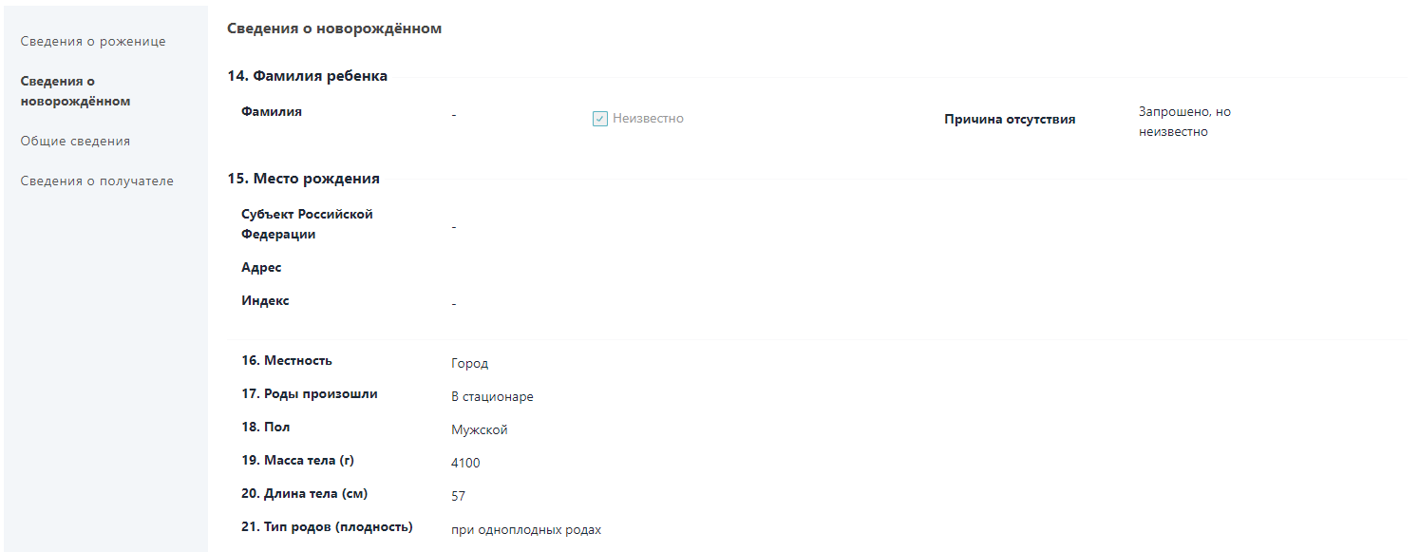
Рисунок 10 – Вкладка «Сведения о новорожденном»
Вкладка содержит:
- поле «Фамилия ребенка» – отображается фамилия новорожденного или прочерк, во втором случае отображаются дополнительно:
- группу полей «Место рождения»:
  - поле «Субъект Российской Федерации» – отображается субъект Российской Федерации, данные выводятся из ФИАС;
  - поле «Адрес» – отображается адрес регистрации;
  - поле «Индекс» – отображается индекс регистрации;
- поле «Местность» – отображается местность рождения ребенка;
- поле «Роды произошли» – отображается место, где произошли роды;
- поле «Пол» – отображается пол ребенка;
- поле «Масса тела (г)» – отображается масса тела ребенка;
- поле «Длина тела (см)» – отображается длина тела ребенка;
- поле «Тип родов (плодность)» – отображается тип родов (одноплодные или многоплодные);
- поле «Число родившихся детей» – отображается количество родившихся детей, при значении «многоплодные» в поле «Тип родов (плодность)».

Вкладка «Общие сведения»
Вкладка «Общие сведения» – вкладка предназначена для просмотра данных о документе (см. рисунок 11).
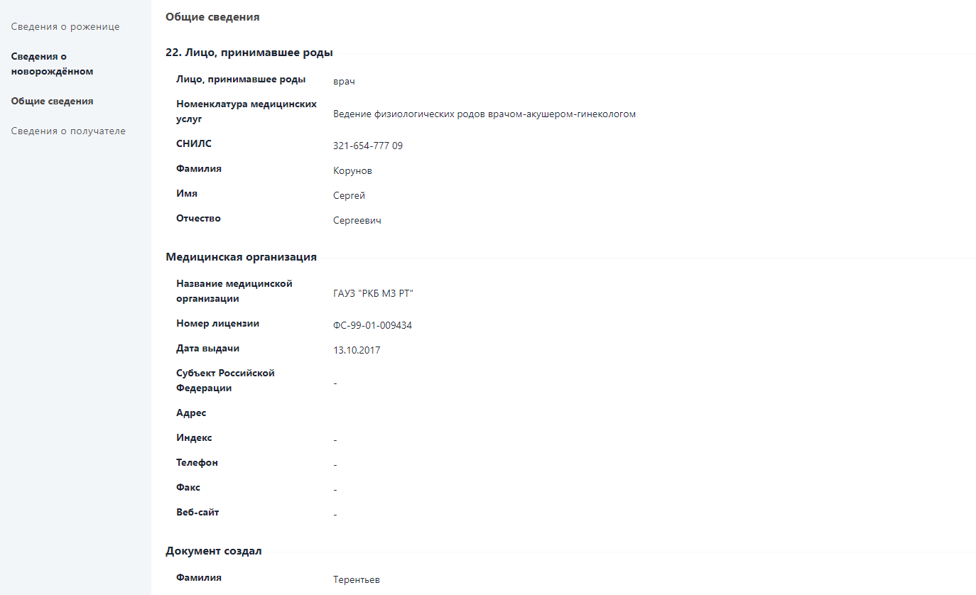
Рисунок 11 – Вкладка «Общие сведения»
Вкладка содержит:
- группу полей «Лицо, принимавшее роды»:
  - поле «Лицо, принимавшее роды» – отображается должность врача, принимавшего роды;
  - поле «Номенклатура медицинских услуг» – отображается номенклатура медицинских услуг;
  - поле «СНИЛС» – отображается СНИЛС медицинского работника, который принимал роды;
  - поле «Фамилия» – отображается фамилия медицинского работника, который принимал роды;
  - поле «Имя» – отображается имя медицинского работника, который принимал роды;
  - поле «Отчество» – отображается отчество медицинского работника, который принимал роды;
- группу полей «Медицинская организация»:
  - поле «Название медицинской организации» – отображается название медицинской организации, в которой выдается МСР;
  - поле «Номер лицензии» – отображается номер лицензии МО;
  - поле «Дата выдачи» – отображается дата выдачи лицензии;
  - поле «Субъект Российской Федерации» – отображается субъект Российской Федерации из ФИАС;
  - поле «Адрес» – отображается адрес МО;
  - поле «Индекс» – отображается индекс МО;
  - поле «Телефон» – отображается телефон МО;
  - поле «Факс» – отображается факс МО;
  - поле «Веб-сайт» – отображается веб-сайт МО;
- группу полей «Документ создал»:
  - поле «Фамилия» – отображается фамилия автора;
  - поле «Имя» – отображается имя автора;
  - поле «Отчество» – отображается отчество автора;
  - поле «Должность» – отображается должность автора;
  - поле «СНИЛС» – отображается СНИЛС автора;
- группу полей «Место работы»:
  - поле «Название медицинской организации» – отображается название МО, в которой выдается МСР;
  - поле «Субъект Российской Федерации» – отображается субъект Российской Федерации из ФИАС;
  - поле «Адрес» – отображается адрес МО;
  - поле «Индекс» – отображается индекс МО;
  - поле «Телефон» – отображается телефон МО;
  - поле «Факс» – отображается факс МО;
  - поле «Веб-сайт» – отображается веб-сайт МО;
- группу полей «Руководитель»:
  - поле «Дата подписи» – отображается дата подписи МСР с ЭП;
  - поле «Фамилия» – отображается фамилия заверяющего;
  - поле «Имя» – отображается имя заверяющего;
  - поле «Отчество» – отображается отчество заверяющего;
  - поле «Должность» – отображается должность заверяющего;
  - поле «СНИЛС» – отображается СНИЛС заверяющего;
- группу полей «Место работы»:
  - поле «Название медицинской организации» – отображается название МО, в которой выдается МСР;
  - поле «Субъект Российской Федерации» – отображается субъект Российской Федерации из ФИАС;
  - поле «Адрес» – отображается адрес МО;
  - поле «Индекс» – отображается индекс МО;
  - поле «Телефон» – отображается телефон МО;
  - поле «Факс» – отображается факс МО;
  - поле «Веб-сайт» – отображается веб-сайт МО.

Вкладка «Сведения о получателе»
Вкладка «Сведения о получателе» – вкладка предназначена для просмотра данных о получателе свидетельства о рождении (см. рисунок 12).
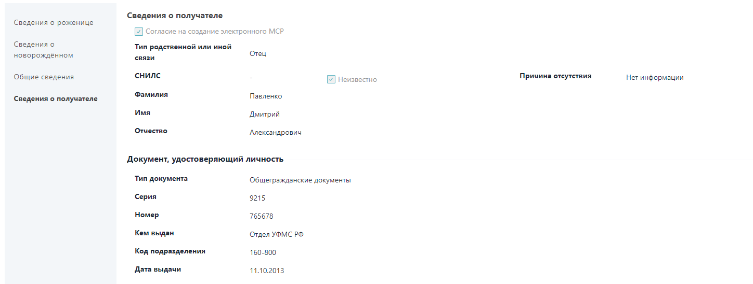
Рисунок 12 – Вкладка «Сведения о получателе
Вкладка содержит:
- чекбокс «Согласие на создание электронного МСР» – отображается при значении «электронный» в поле «Вид документа, свидетельствующего о рождении». Данный чекбокс показывает признак согласия на создание электронного МСР;
- поле «Тип родственной или иной связи» – отображается родственная связь с новорожденным;
- поле «СНИЛС» – отображается СНИЛС получателя:
- поле «Фамилия» – отображается фамилия получателя;
- поле «Имя» – отображается имя получателя;
- поле «Отчество» – отображается отчество получателя;
- группу полей «Документ, удостоверяющий личность»:
  - поле «Тип документа» – отображается тип документа, удостоверяющего личность;
  - поле «Серия» – отображается серия документа, удостоверяющего личность;
  - поле «Номер» – отображается номер документа, удостоверяющего личность;
  - поле «Кем выдан» – отображается подразделение, которое выдало документ, удостоверяющий личность;
  - поле «Код подразделения» – отображается код подразделения, которое выдало документ, удостоверяющий личность;
  - поле «Дата выдачи» – отображается дата выдачи документа, удостоверяющего личность.

Просмотр Актов гражданского состояния
Для просмотра АГС необходимо выполнить следующие действия:
- перейти в раздел «Журнал МСР»;
- найти с помощью блока фильтров необходимые записи, нажав на вид документа «Сведения об АГС»;
- в таблице со списком АГС выбрать необходимую запись и нажать на нее и нажать кнопку «Открыть».
После описанных выше действий откроется страница просмотра АГС.
На странице просмотра МСР отображается (см. рисунок 8):
- навигационная цепочка, в которой указан вид медицинского документа;
- кнопка «Закрыть» – при нажатии на кнопку выполняется возврат на главную страницу раздела «Журнал МСР»;
- блок с информацией о документе, включая следующие поля:
      - Сведения о родившемся
      - Сведения о матери
      - Сведения об отце
      - Сведения о заявителе
      - Сведения о документе
      - Сведения об изменениях, восстановлении, аннулировании записи, лишении

- Вкладка «Сведения о родившемся»

Вкладка «Сведения о родившемся» предназначена для просмотра данных о ребенке и родах (см. рисунок 13)

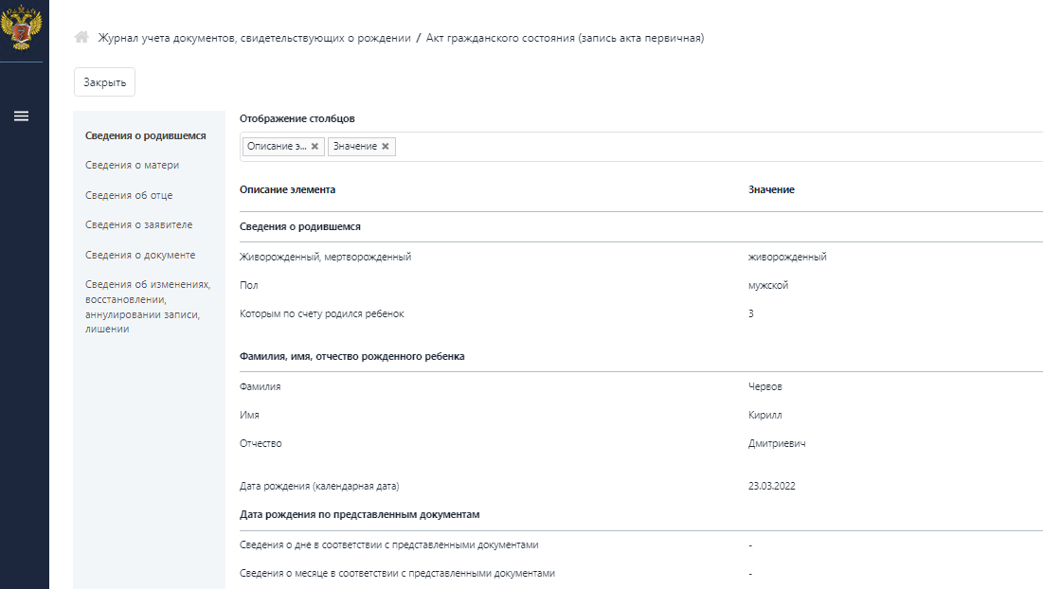
Рисунок 13 – Вкладка «Сведения о родившемся»
Вкладка содержит- поля:
- Сведения о родившемся: Живорожденный, мертворожденный; Пол; Которым по счету родился ребенок
- Фамилия, имя, отчество рожденного ребенка
Дата рождения (календарная дата)
- Дата рождения по представленным документам
- Место рождения: Признак принадлежности адреса к территории Российской Федерации или к территории за пределами Российской Федерации, Место рождения (текстом), Код страны, Полное наименование страны, Код региона, Наименование субъекта Российской Федерации, Наименование района, Наименование города, Наименование населенного пункта
- Сведения о мертворождении ребенка: Лицо, установившее причину смерти; Основание, послужившее для установления причины мертворождения ребенка
- Причина мертворождения ребенка
- Сведения о причине смерти в соответствии со справочником МКБ-10
- Сведения о причине смерти (не справочные значения)

Вкладка «Сведения о матери»

Вкладка предназначена для просмотра данных о матери
Вкладка содержит:

- Описание элемента
- Сведения о матери
- Признак отсутствия сведений о национальности
- Сведения о гражданстве: Код страны гражданства, Полное наименование страны гражданства
- Фамилия, имя, отчество
- Дата рождения (календарная дата)
- Дата рождения по представленным документам: Сведения о дне в соответствии с представленными документами, Сведения о месяце в соответствии с представленными документами, Сведения о годе в соответствии с представленными документами, Признак отсутствия сведений о месте рождения
- Место рождения: Признак принадлежности адреса к территории Российской Федерации или к территории за пределами Российской Федерации, Место рождения (текстом), Код региона, Наименование субъекта Российской Федерации, Наименование города, ОКТМО
- Сведения о документе, удостоверяющем личность: Код вида документа, удостоверяющего личность, Наименование документа, удостоверяющего личность, Серия и номер документа, удостоверяющего личность, Дата выдачи документа, удостоверяющего личность, Наименование органа, выдавшего документ, удостоверяющий личность
- Адрес места жительства в Российской Федерации: Адрес места жительства на территории Российской Федерации (текст), Признак типа адреса места жительства на территории Российской Федерации, ОКТМО
- Адрес по КЛАДР
- Адрес по ФИАС
- Адрес места жительства физического лица, проживающего за пределами Российской Федерации (текст)

Вкладка «Сведения об отце»

Вкладка предназначена для просмотра данных об отце
Вкладка содержит поля:
- Описание элемента
- Сведения об отце
- Признак отсутствия сведений о национальности
- Сведения о гражданстве: Код страны гражданства, Полное наименование страны гражданства
- Фамилия, имя, отчество
- Дата рождения (календарная дата)
- Дата рождения по представленным документам: Сведения о дне в соответствии с представленными документами, Сведения о месяце в соответствии с представленными документами, Сведения о годе в соответствии с представленными документами, Признак отсутствия сведений о месте рождения
- Место рождения: Признак принадлежности адреса к территории Российской Федерации или к территории за пределами Российской Федерации, Место рождения (текстом), Код региона, Наименование субъекта Российской Федерации, Наименование города, ОКТМО
- Сведения о документе, удостоверяющем личность: Код вида документа, удостоверяющего личность, Наименование документа, удостоверяющего личность, Серия и номер документа, удостоверяющего личность, Дата выдачи документа, удостоверяющего личность, Наименование органа, выдавшего документ, удостоверяющий личность
- Адрес места жительства в Российской Федерации: Адрес места жительства на территории Российской Федерации (текст), Признак типа адреса места жительства на территории Российской Федерации, ОКТМО
- Адрес по КЛАДР
- Адрес по ФИАС
- Адрес места жительства физического лица, проживающего за пределами Российской Федерации (текст)

Вкладка «Сведения о заявителе»

Вкладка предназначена для просмотра данных о заявителе
Вкладка содержит поля:
- Фамилия, имя, отчество заявителя
- Дата рождения по представленным документам
- Адрес места жительства в Российской Федерации
- Адрес по КЛАДР
- Адрес по ФИАС
- Адрес места жительства за пределами Российской Федерации
- Сведения о документе, удостоверяющем личность

Вкладка «Сведения о документе»

Вкладка предназначена для просмотра данных о документе
Вкладка содержит поля:
- Номер записи акта о рождении
- Дата составления записи акта о рождении
- Номер версии записи
- Дата версии записи
- Количество заявителей
- Полное наименование органа ЗАГС, которым произведена государственная регистрация акта гражданского состояния
- Код органа ЗАГС
- Дата начала статуса
- Код статуса
- Наименование статуса
- Количество родившихся детей у матери
- Дополнительные сведения о рождении: Образование, Масса тела ребенка при рождении (в граммах), Занятость,
- Сведения о документе, подтверждающем факт рождения ребенка: Дата создания документа, Код документа, подтверждающего факт рождения, Наименование документа, подтверждающего факт рождения, Серия и номер документа, Пометка медицинского свидетельства о смерти, Наименование органа, выдавшего документ
- Фамилия, имя, отчество физического лица, представившего заявление
- Сведения о документе, на основании которого указаны сведения об отце
- Сведения о реквизитах записи акта гражданского состояния: Тип записи акта гражданского состояния, Наименование типа акта гражданского состояния, Номер записи акта гражданского состояния, Дата составления записи акта гражданского состояния, Сведения об органе ЗАГС, которым произведена государственная регистрация гражданского состояния, Полное наименование органа ЗАГС, которым произведена государственная регистрация акта гражданского состояния, Код органа ЗАГС
- Сведения о выданном Свидетельстве о рождении: Серия свидетельства, Номер свидетельства, Дата выдачи свидетельства, Сведения о повторно выданных Свидетельствах о рождении

Вкладка «Сведения об изменениях, восстановлении, аннулировании записи, лишении»

Вкладка предназначена для просмотра данных о Сведениях об изменениях, восстановлении, аннулировании записи, лишении
Вкладка содержит поля:
- Сведения об исправлениях, изменениях и отметках, внесенных в запись акта гражданского состояния
- Сведения о восстановлении записи акта о рождении
- Сведения об аннулировании записи акта о рождении
- Сведения о лишении (ограничении), восстановлении родителя (родителей) в родительских правах

Создание и редактирование медицинского свидетельства о рождении
Для создания медицинского свидетельства о рождении необходимо выполнить следующие действия:
- перейти в раздел «Журнал МСР»;
- нажать на кнопку «Создать».
После описанных выше действий откроется страница «Создание свидетельства о рождении» с заблокированными полями (см. рисунок 13).
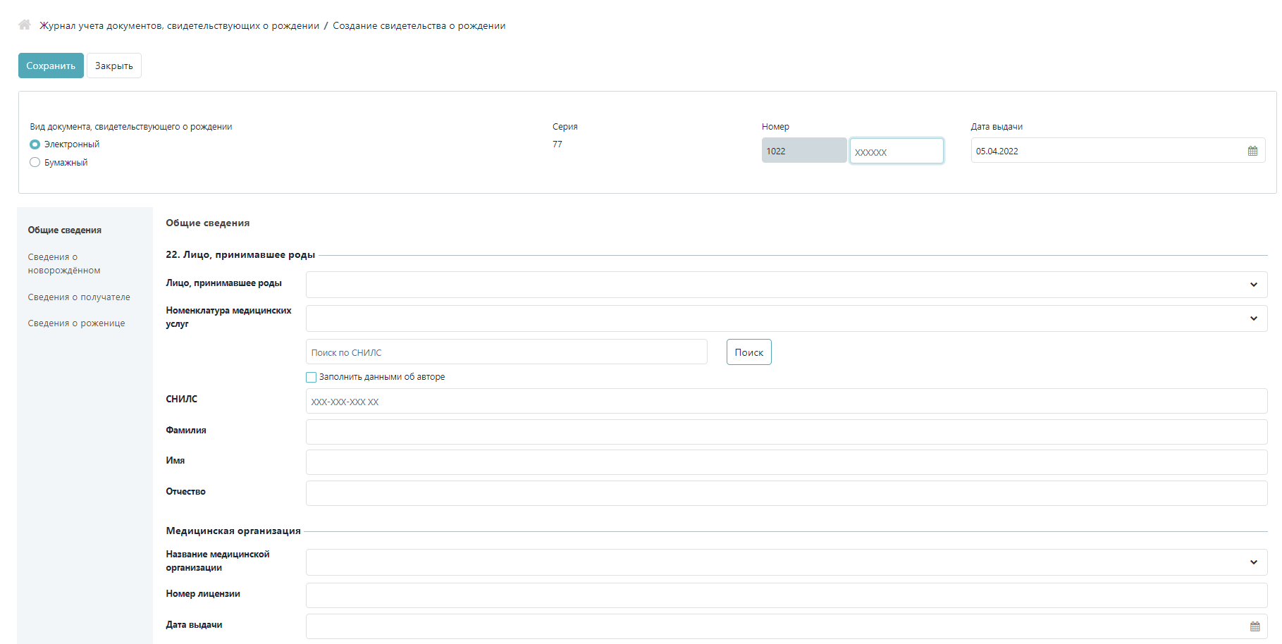
Рисунок 13 – Окно «Создание нового Медицинского свидетельства о рождении»
Для заполнения карточки МСР и разблокировки полей следует проверить возможность создания автором вида МСР, для этого необходимо:
- в поле «Название медицинской организации» блока «Общие сведения» необходимо выбрать МО, в котором закреплен автор;
- в поле «Должность» выбрать должность автора;
- нажать на кнопку «Проверить».
В случае успешной проверки, автору предоставляется возможность создать МСР, все поля становятся доступными для редактирования.
Страница медицинского свидетельства о рождении состоит из:
- навигационной цепочки;
- блок для ввода информации о документе, свидетельствующем о рождении (см. рисунок 14). Данный блок состоит из следующих полей, которые необходимо заполнить:
  - «Вид документа, свидетельствующего о рождении» – поле содержит два чекбокса «Электронный» и «Бумажный», с помощью которых предоставляется возможность выбрать один возможный вариант. После выбора вида документа будут разблокированы поля в карточке свидетельства о рождении;
  - «Серия» – серия заполняется автоматически кодом ОКАТО;
  - «Номер» – поле для ввода номера документа:
- первый разряд соответствует виду МСР: 1 – электронный, 2 – бумажный;
- второй разряд заполняется вручную для субъектов РФ, у которых код ОКАТО уникален. Для субъектов РФ: Архангельская область, Тюменская область, Ненецкий автономный округ, Ямало-Ненецкий автономный округ – второй разряд заполняется автоматически;
- третий и четвертый разряд – заполняется автоматически на основании года, который указан в поле «Дата выдачи»;
- пятый-десятый разряды заполняются вручную;
  - «Дата выдачи» – поле выбора даты выдачи, заполняется с использованием раскрывающегося календаря или вручную в формате ДД.ММ.ГГГГ;
Рисунок 14 – Документ, свидетельствующий о рождении
- блока карточки свидетельства о рождении;
- кнопки «Сохранить» – сохранение внесенных данных без проверок и создание реестровой записи в статусе «Черновик»;
- кнопки «Проверить» – проверка введенных данных в свидетельстве о рождении;
- кнопки «Подписать» – подписание заключения (см. раздел 4.2.4);
- кнопки «Отказать в подписании» – отказ в подписании (см. раздел 4.2.5);
- кнопки «Удалить» – при нажатии открывается модальное окно подтверждения действия: «Вы уверены, что хотите удалить заключение?» с кнопками выбора:
  - «Да» – запись удалена, возвращение в раздел «Журнал МСР»;
  - «Нет» – модальное окно закрывается;
- кнопки «Закрыть» – закрытие формы без сохранения и возвращение в раздел «Журнал МСР»;
- кнопки «Изменить» – поля на вкладках медицинского заключения становятся доступными для ввода или изменения информации.
Для редактирования медицинского свидетельства о рождении необходимо в разделе «Журнал МСР» в таблице со списком медицинских свидетельств о рождении выбрать ранее созданную реестровую запись в статусе «Черновик».
Редактирование и заполнение информации о медицинском свидетельстве о рождении доступно только в статусе «Черновик».
Блок медицинского свидетельства о рождении предназначен для заполнения информации о роженице, новорожденном, общих сведений и получателе. При вводе данных возможны три типа полей:
- обязательное поле для заполнения;
- обязательное поле для заполнения, но с указанием причины отсутствия информации;
- необязательное поле для заполнения.
Если какие-либо данные отсутствуют для ввода, то необходимо установить флаг в чекбоксе «Данные отсутствуют» и указать причину в поле «Причина отсутствия информации».
Данный блок состоит из вкладок:
- «Общие сведения»;
- «Сведения о новорожденном»;
- «Сведения о получателе»;
- «Сведения о роженице».

Вкладка «Общие сведения»
Вкладка «Общие сведения» – вкладка предназначена для просмотра данных о документе (см. рисунок 15–18).
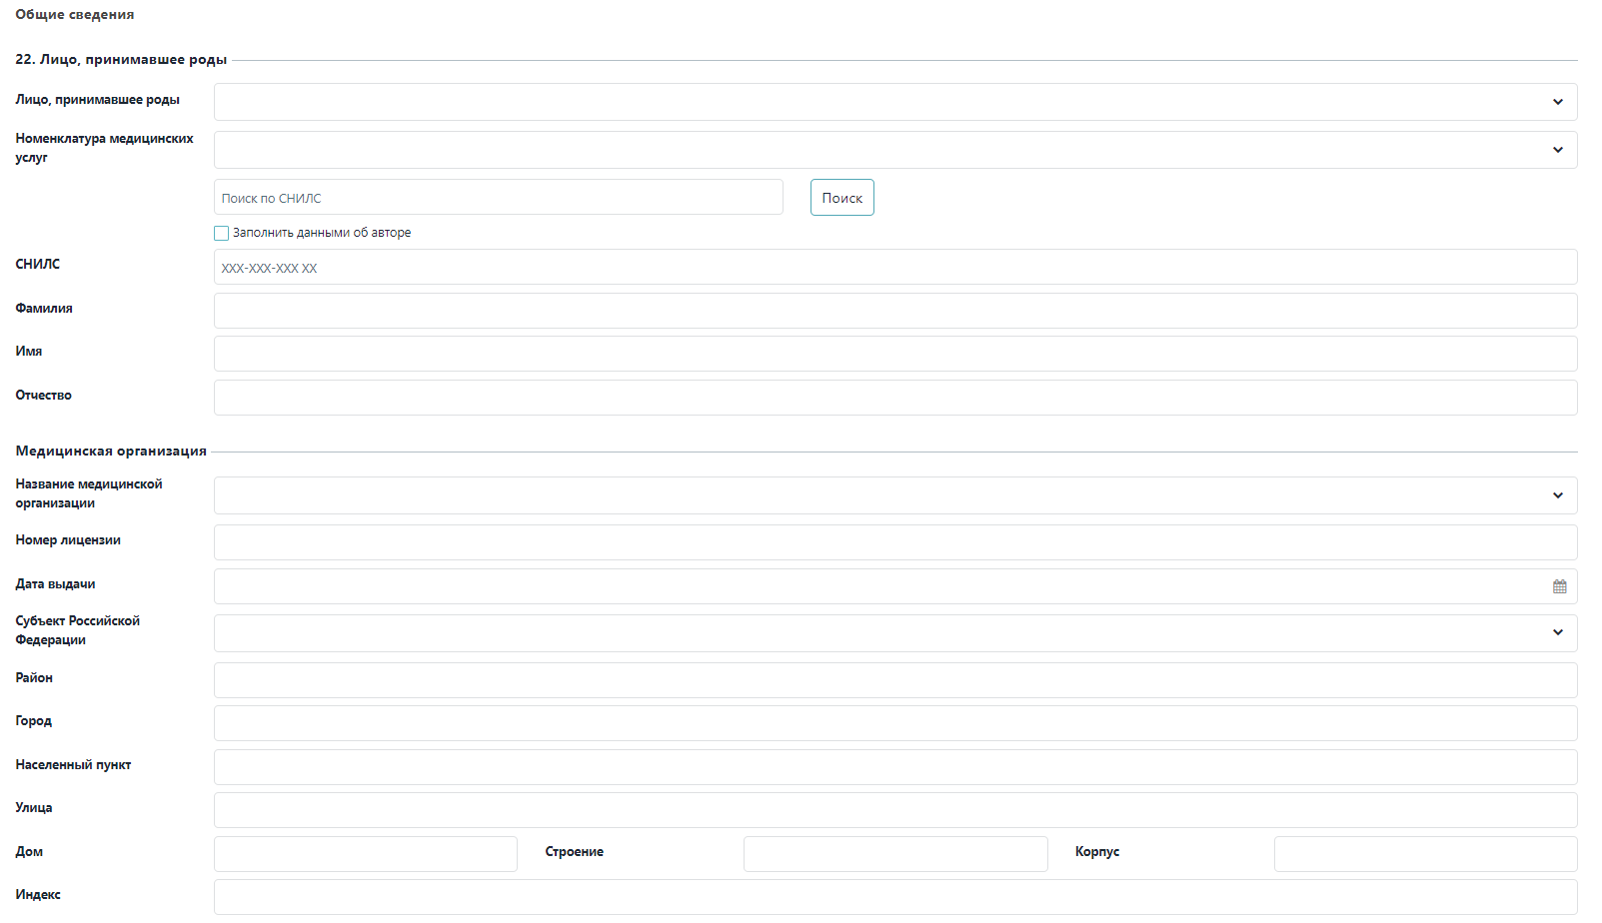
Рисунок 15 – Вкладка «Общие сведения». Часть 1
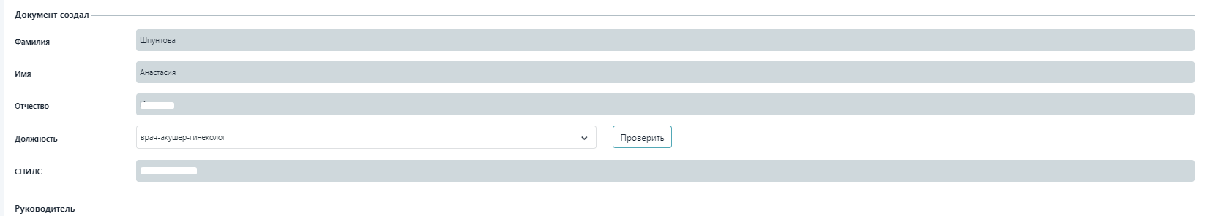
Рисунок 16 – Вкладка «Общие сведения». Часть 2
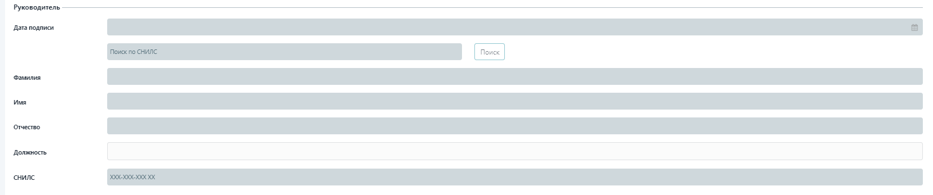
Рисунок 17 – Вкладка «Общие сведения». Часть 3
Вкладка содержит:
- группу полей «Лицо, принимавшее роды»:
  - поле «Лицо, принимавшее роды» – выпадающий список для выбора должности врача, принимавшего роды;
  - поле «Номенклатура медицинских услуг» – выпадающий список для выбора номенклатуры медицинских услуг;
  - поиск сотрудника – необходимо ввести номер СНИЛС и нажать на кнопку «Поиск» для автоматического заполнения полей «СНИЛС», «Фамилия», «Имя», «Отчество»;
  - чекбокс «Заполнить данными об авторе» – если лицом, принимавшим роды является автор МСР, рекомендуется проставить флаг в данном чекбоксе;
  - поле «СНИЛС» – заполняется СНИЛС медицинского работника, который принимал роды;
  - поле «Фамилия» – заполняется фамилия медицинского работника, который принимал роды;
  - поле «Имя» – заполняется имя медицинского работника, который принимал роды;
  - поле «Отчество» – заполняется отчество медицинского работника, который принимал роды;
- группу полей «Медицинская организация»:
  - поле «Название медицинской организации» – отображается название медицинской организации, в которой выдается МСР, заполняется автоматически;
  - поле «Номер лицензии» – заполняется номер лицензии МО;
  - поле «Дата выдачи» – заполняется дата выдачи лицензии;
  - поле «Субъект Российской Федерации» – заполняется субъект РФ, заполняется автоматически из ФИАС;
  - поле «Район» – заполняется наименование района, заполняется автоматически;
  - поле «Город» – заполняется наименование города, заполняется автоматически;
  - поле «Населенный пункт» – заполняется наименование населенного пункта, заполняется автоматически;
  - поле «Улица» – заполняется название улицы, заполняется автоматически;
  - поле «Дом» – заполняется номер дома, заполняется автоматически;
  - поле «Строение» – заполняется номер строения, заполняется автоматически;
  - поле «Корпус» – заполняется номер корпуса, заполняется автоматически;
  - поле «Индекс» – заполняется индекс МО, заполняется автоматически;
  - поле «Телефон» – заполняется телефон МО;
- группу полей «Документ создал»:
  - поле «Фамилия» – заполняется фамилия автора, заполняется автоматически;
  - поле «Имя» – заполняется имя автора, заполняется автоматически;
  - поле «Отчество» – заполняется отчество автора, заполняется автоматически;
  - поле «Должность» – заполняется должность автора, заполняется автоматически;
  - поле «СНИЛС» – заполняется СНИЛС автора, заполняется автоматически;
- группу полей «Руководитель»:
  - поле «Дата подписи» – отображается дата подписи МСР с ЭП, заполняется автоматически при подписании;
  - поле «Поиск по СНИЛС» – поиск по СНИЛС. Для поиска необходимо ввести СНИЛС и нажать на кнопку «Поиск». Остальные поля заполнятся автоматически. Если для руководителя нет возможности подписывать МСР, то отображается ошибка «Медицинский работник не может быть указан в качестве руководителя и подписывать МСР»;
  - поле «Фамилия» – заполняется фамилия заверяющего, заполняется автоматически;
  - поле «Имя» – заполняется имя заверяющего, заполняется автоматически;
  - поле «Отчество» – заполняется отчество заверяющего, заполняется автоматически;
  - поле «Должность» – заполняется должность заверяющего, заполняется автоматически;
  - поле «СНИЛС» – заполняется СНИЛС заверяющего, заполняется автоматически;

Вкладка «Сведения о новорожденном»
Вкладка «Сведения о новорожденном» – вкладка предназначена для просмотра данных о новорожденном (см. рисунок 18).
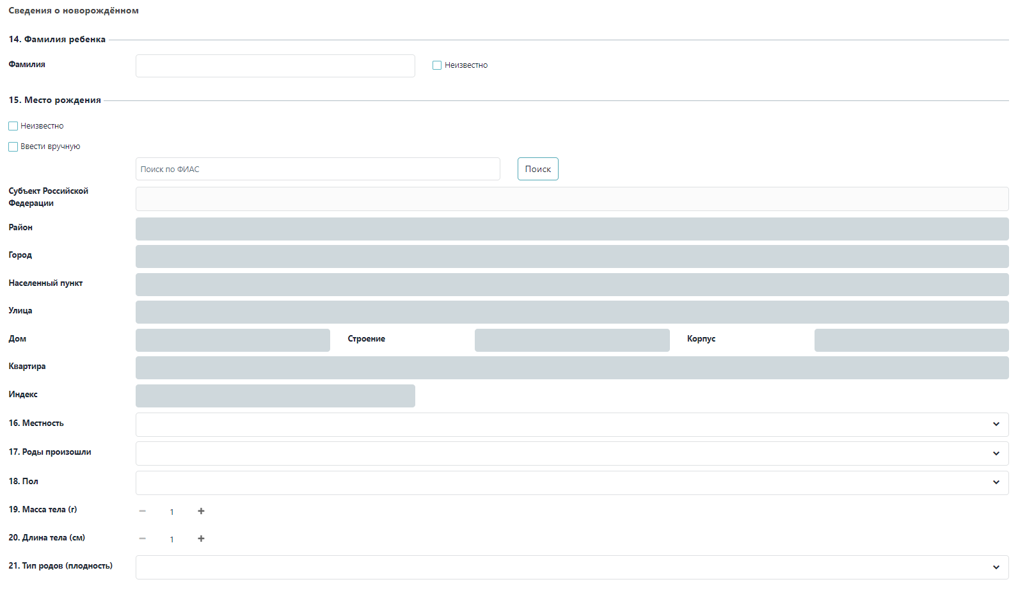
Рисунок 18 – Вкладка «Сведения о новорожденном»
Вкладка содержит:
- поле «Фамилия ребенка» – текстовое поле для ввода фамилии новорожденного;
- группу полей «Место рождения»:
  - чекбокс «Ввести вручную» – необходимо поставить флаг, если данные будут вводиться вручную;
  - поле «Субъект Российской Федерации» – поле для ввода субъекта РФ;
  - поле «Район» – поле для ввода наименования района;
  - поле «Город» – поле для ввода наименования города, заполняется автоматически;
  - поле «Населенный пункт» – поле для ввода наименования населенного пункта, заполняется автоматически;
  - поле «Улица» – поле для ввода названия улицы, заполняется автоматически;
  - поле «Дом» – поле для ввода номера дома, заполняется автоматически;
  - поле «Строение» – поле для ввода номера строения, заполняется автоматически;
  - поле «Корпус» – поле для ввода номера корпуса, заполняется автоматически;
  - поле «Квартира» – поле для ввода номера квартиры, заполняется автоматически;
  - поле «Индекс» – отображается индекс регистрации;
- поле «Местность» – выпадающий список для выбора местности рождения ребенка;
- поле «Роды произошли» – выпадающий список для выбора места, где произошли роды;
- поле «Пол» – выпадающий список для выбора пола ребенка;
- поле «Масса тела (г)» – текстовое поле для ввода массы тела ребенка;
- поле «Длина тела (см)» – текстовое поле для ввода длины тела ребенка;
- поле «Тип родов (плодность)» – выпадающий список для выбора типа родов (одноплодные или многоплодные);
- поле «Число родившихся детей» – текстовое поле для ввода количества родившихся детей, при значении «многоплодные» в поле «Тип родов (плодность)».

Вкладка «Сведения о получателе»
Вкладка «Сведения о получателе» – вкладка предназначена для просмотра данных о получателе свидетельства о рождении (см. рисунок 19).
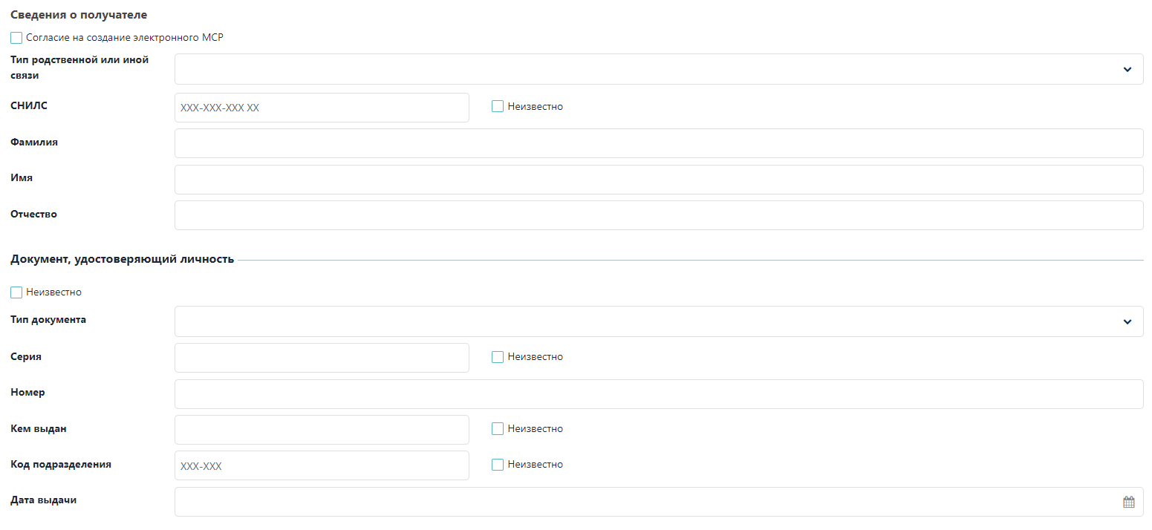
Рисунок 19 – Вкладка «Сведения о получателе
Вкладка содержит:
- чекбокс «Согласие на создание электронного МСР» – отображается при значении «Электронный» в поле «Вид документа, свидетельствующего о рождении». Данный чекбокс показывает признак согласия на создание электронного МСР;
- поле «Тип родственной или иной связи» – выпадающий список для выбора родственной связи с новорожденным;
- поле «СНИЛС» – текстовое поле для ввода СНИЛС получателя:
- поле «Фамилия» – текстовое поле для ввода фамилии получателя;
- поле «Имя» – текстовое поле для ввода имени получателя;
- поле «Отчество» – текстовое поле для ввода отчества получателя;
- поле «Дата рождения» – отображается дата рождения получателя;
- поле «Пол» – отображается пол получателя;
- группу полей «Документ, удостоверяющий личность»:
  - поле «Тип документа» – выпадающий список для выбора типа документа, удостоверяющего личность;
  - поле «Серия» – текстовое поле для ввода серии документа, удостоверяющего личность;
  - поле «Номер» – текстовое поле для ввода номера документа, удостоверяющего личность;
  - поле «Кем выдан» – текстовое поле для ввода подразделения, которое выдало документ, удостоверяющий личность;
  - поле «Код подразделения» – текстовое поле для ввода кода подразделения, которое выдало документ, удостоверяющий личность;
  - поле «Дата выдачи» –дата выдачи документа, удостоверяющего личность, заполняется с использованием раскрывающегося календаря или вручную в формате ДД.ММ.ГГГГ.

Вкладка «Сведения о роженице»
Вкладка «Сведения о роженице» – вкладка предназначена для просмотра данных о матери ребенка и родах (см. рисунок 20 – 21).
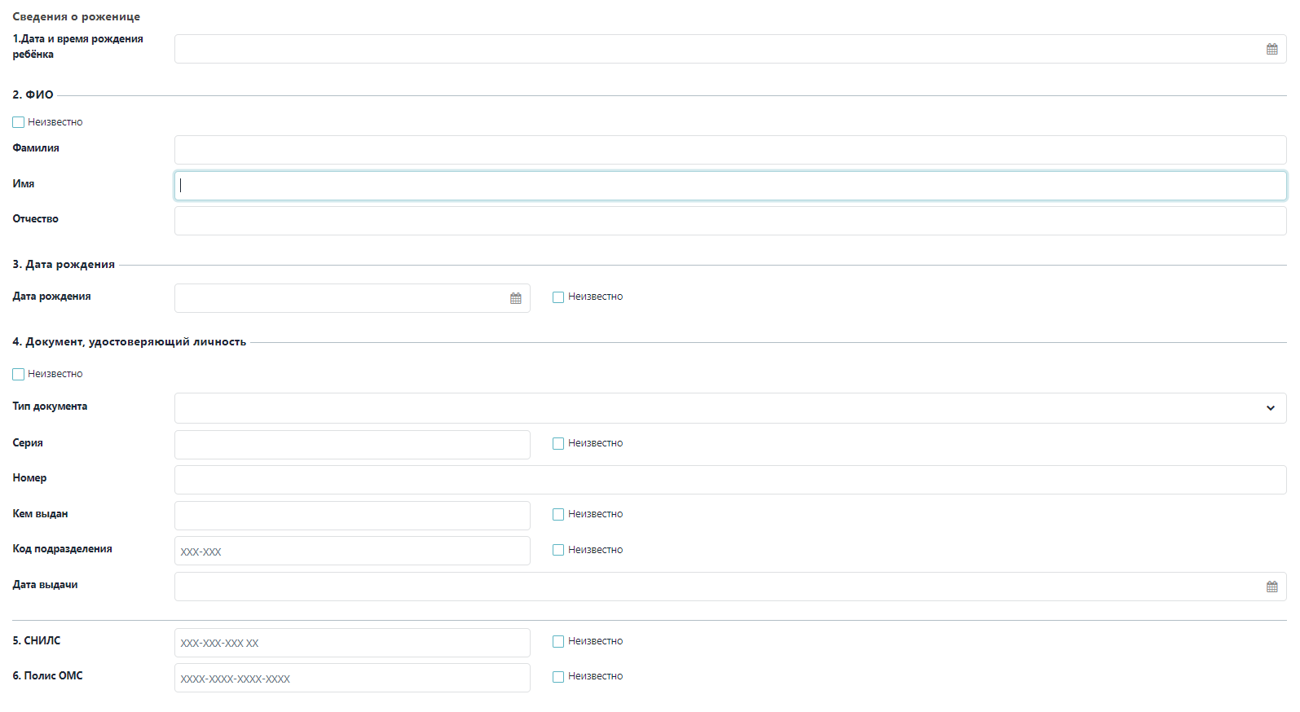
Рисунок 20 – Вкладка «Сведения о роженице». Часть 1
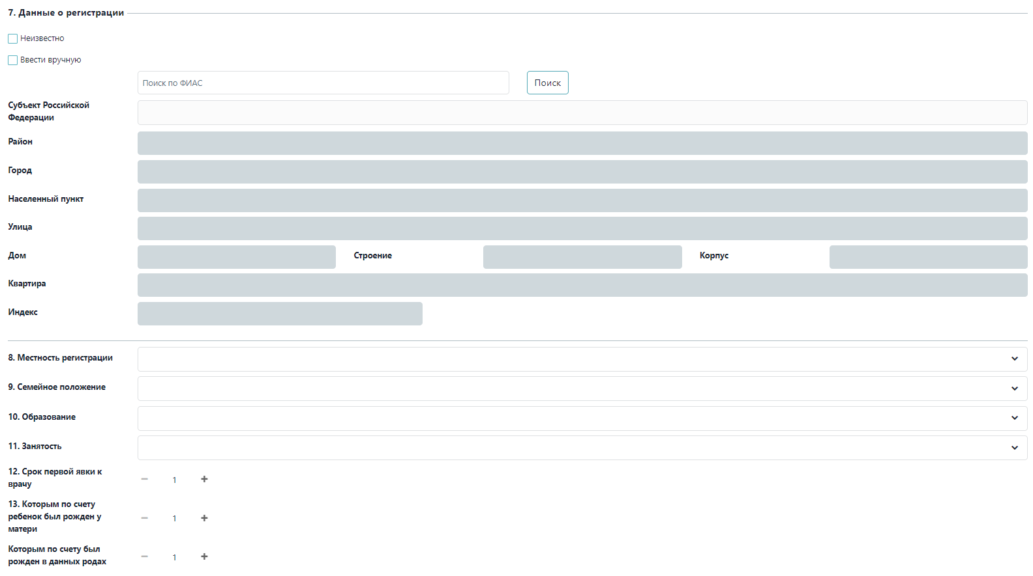
Рисунок 21 – Вкладка «Сведения о роженице». Часть 2
Вкладка содержит:
- поле «Дата и время рождения ребенка» – дата и время рождения ребенка, заполняется с использованием раскрывающегося календаря или вручную в формате ДД.ММ.ГГГГ ЧЧ:ММ;
- поле «Часовой пояс» – выпадающий список для выбора часового пояса;
- группу «ФИО»:
  - поле «Фамилия» – текстовое поле для ввода фамилии матери новорожденного;
  - поле «Имя» – текстовое поле для ввода имени матери новорожденного;
  - поле «Отчество» – текстовое поле для ввода отчества матери новорожденного;
- группу полей «Дата рождения»:
  - поле «Дата рождения» – дата рождения матери, заполняется с использованием раскрывающегося календаря или вручную в формате ДД.ММ.ГГГГ;
- группу полей «Документ, удостоверяющий личность»:
  - поле «Тип документа» – выпадающий список для выбора типа документа, удостоверяющего личность;
  - поле «Серия» – текстовое поле для ввода серии документа, удостоверяющего личность;
  - поле «Номер» – текстовое поле для ввода номера документа, удостоверяющего личность;
  - поле «Кем выдан» – текстовое поле для ввода подразделения, которое выдало документ, удостоверяющий личность;
  - поле «Код подразделения» – текстовое поле для ввода кода подразделения, которое выдало документ, удостоверяющий личность;
  - поле «Дата выдачи» – дата выдачи документа, удостоверяющего личность, заполняется с использованием раскрывающегося календаря или вручную в формате ДД.ММ.ГГГГ;
- поле «СНИЛС» – текстовое поле для ввода СНИЛС;
- поле «Полис ОМС» – текстовое поле для ввода полиса ОМС;
- группу полей «Данные о регистрации»:
  - чекбокс «Ввести вручную» – необходимо поставить флаг, если данные о регистрации будут вводиться вручную.
  - поле «Субъект Российской Федерации» – поле для ввода субъекта РФ;
  - поле «Район» – поле для ввода наименования района;
  - поле «Город» – поле для ввода наименования города, заполняется автоматически;
  - поле «Населенный пункт» – поле для ввода наименования населенного пункта, заполняется автоматически;
  - поле «Улица» – поле для ввода названия улицы, заполняется автоматически;
  - поле «Дом» – поле для ввода номера дома, заполняется автоматически;
  - поле «Строение» – поле для ввода номера строения, заполняется автоматически;
  - поле «Корпус» – поле для ввода номера корпуса, заполняется автоматически;
  - поле «Квартира» – поле для ввода номера квартиры, заполняется автоматически;
  - поле «Индекс» – индекс регистрации, заполняется автоматически данными из ФИАС;
- поле «Местность регистрации» – выпадающий список для выбора местности регистрации;
- поле «Семейное положение» – выпадающий список для выбора семейного положения матери новорожденного;
- поле «Образование» – выпадающий список для выбора образования матери новорожденного;
- поле «Занятость» – выпадающий список для выбора занятость матери в экономике;
- поле «Срок первой явки к врачу» –поле для ввода срока первой явки к врачу;
- поле «Которым по счету ребенок был рожден у матери» –поле для ввода числа, которым по счету ребенок был рожден у матери;
- поле «Которым по счету был рожден в данных родах» –поле для ввода числа, которым по счету был рожден в данных родах.

Подписание медицинского свидетельства о рождении
Для дальнейшей регистрации МСР в федеральном реестре документов необходимо подписать документ ЭП.
Для подписания документа необходимо нажать на кнопку «Подписать», при этом выполняются проверки:
- проверка на заполнение обязательных полей;
- формирование СЭМД.
При успешном выполнении описанных выше действий откроется форма подписи, которая предназначена для выбора сертификата ЭП и подписания документа. Форма состоит из элементов (см. рисунок 22):
- выпадающий список «Сертификат» – выбор сертификата для подписи документа;
- кнопки «Подписать» – подписание документа ЭП, статус меняется на:
  - «На подписании» – данный статус присваивается после статуса «Черновик», после подписания автором;
  - «На регистрации в РЭМД» – данный статус присваивается после статуса «На подписании», после подписания руководителем;
- кнопки «Закрыть» – закрытие формы подписи.
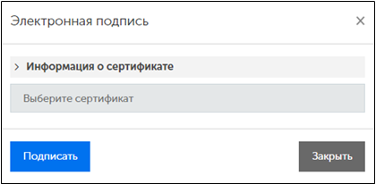
Рисунок 22 – Форма подписи

Отказ в подписании медицинского свидетельства о рождении
Руководитель организации может отказать в подписании медицинского свидетельства о рождении, нажав на кнопку «Отказать в подписании».
На открывшейся форме необходимо и нажать на кнопку «Подтвердить». Статус медицинского свидетельства о рождении изменится на «Отказ в подписании».
Для отмены действий следует нажать на кнопку «Отмена».

Аварийные ситуации

Действия при аварийных ситуациях
В случае возникновения аварийных ситуаций, связанных с ФРМСР, необходимо обратиться в службу технической поддержки пользователей (далее – СТП).

Контактная информация
Телефон СТП | 8-800-301-15-59
Адрес электронной почты | egisz@stp-egisz.ru
Официальный сайт | ЕГИСЗ.РФ

Порядок обращения в службу технической поддержки
При обращении в СТП пользователь должен сообщить следующие сведения:
- наименование Компонента, по поводу которого происходит обращение в СТП;
- ФИО;
- субъект Российской Федерации;
- организация;
- контактный телефон;
- адрес электронной почты (при наличии);
- вопрос/предложение/замечание/сообщение об ошибке.

Создание снимков экрана – «скриншотов»
Для того чтобы сделать снимок экрана ФРМСР с ошибкой необходимо выполнить следующие действия:
- сделать копию экрана с ошибкой, при помощи клавиши «Print Screen» на клавиатуре;
- создать документ Microsoft Word;
- при помощи пункта меню «Правка – Вставить» добавить изображение с ошибкой в документ;
- под изображением написать комментарий, описывающий действия, в результате которых возникла ошибка;
- сохранить и отправить на электронную почту технической поддержке созданный документ.

Рекомендации по освоению
Для успешной работы пользователя рекомендуется ознакомиться с настоящим руководством.

МАТРИЦА ПРАВ И РОЛЕЙ ПОЛЬЗОВАТЕЛЕЙ ФРМСР
Матрица прав и ролей пользователей ФРМСР представлена в таблице Б.1.
Таблица Б.1– Описание ролевой модели
Наименование роли | Наименование роли в ФРМСР | Права
Медицинский работник | ROLE_FRMSR_MO_EMPLOYEE | Просмотр МСР, где указан в качестве автора или руководителя. Доступ предоставляется пользователям, имеющим активное личное дело в ФРМР
Администратор МО | ROLE_FRMSR_MO_ADMIN | Просмотр всех данных по МСР, которые созданы в конкретном МО. Доступ предоставляется пользователям, имеющим активное личное дело в ФРМР
Региональный администратор | ROLE_FRMSR_REGION_ADMIN | Просмотр МСР в разрезе МО, подведомственных органов исполнительной власти конкретного субъекта Российской Федерации в сфере здравоохранения. Доступ на уровне региона ко всем записям реестра
Администратор федерального уровня | ROLE_FRMSR_FEDERAL_ADMIN | Просмотр МСР по всем регионам в разрезе субъектов и МО

